一种柔性Ag/Zn导电薄膜及其制备方法和应用

**技术领域**

本发明涉及柔性电子器件技术领域，具体涉及一种柔性Ag/Zn导电薄膜及其制备方法和应用。

**背景技术**

基于柔性基底的钙钛矿太阳能电池能够轻易与其他电子器件相结合，从而推动可穿戴电子设备的快速发展与广泛应用，受到了人们的特别关注。近年来，该类电池的发展十分迅速，效率已经从最初的2.62%提高到了20%以上。到目前为止，用于柔性钙钛矿太阳能电池的基底通常为负载于PEN或PET塑料薄膜表面的氧化铟锡(ITO)，但ITO的内在脆弱性在弯曲后容易引起器件开裂，影响柔性器件的稳定性。

目前，用于替代ITO的材料有银纳米线(Ag-NWs)、铝掺杂氧化锌(AZO)、碳纳米管(CNT)、石墨烯等，但总体来讲，各类薄膜与PET/PEN的复合工艺较复杂、成本较高，且复合后柔性导电基底所表现出的透光率与导电率也差强人意。因此，寻找一种高透光性、高导电率的薄膜材料来替代ITO作为柔性基底对于钙钛矿太阳能电池的商业应用具有重要的意义。

**发明内容**

针对现有技术存在的上述问题，本发明提供一种柔性Ag/Zn导电薄膜及其制备方法和应用，其制备方法是通过简易蒸镀法将Ag/Zn负载于PET/PEN表面形成导电薄膜，薄膜结合性高、导电率与透光率强。本发明的技术方案为：

第一个方面，本发明提供一种柔性Ag/Zn导电薄膜的制备方法，包括以下步骤：

步骤1：将银粒和锌粒分别去除表面杂质并清洗干燥；

步骤2：将基底处理成方形片，浸入乙醇溶液中超声处理，再采用紫外臭氧处理；

步骤3：将预处理得到的银粒和锌粒混合均匀后采用真空旋转蒸镀法将其负载于基底上，即得。

进一步地，所述基底采用PET或者PEN塑料基底。

进一步地，所述银粒和所述锌粒的质量比为1：（0.8~1.2）。

进一步地，所述真空旋转蒸镀法实施采用的装置包括装置本体，所述装置本体内设有蒸镀室，所述蒸镀室内设有用于放置银粒/锌粒混合料的电极盘，所述电极盘上方设有用于放置基底片的卡槽，所述卡槽连接外置旋转电机；所述蒸镀室通过管道外接抽真空仪。

优选地，所述电极盘与所述卡槽的垂直距离为15cm。

进一步地，所述电极盘的材质为金属钼或金属钨。

进一步地，所述真空旋转蒸镀法的控制参数为：转速为60~120rpm，真空度为0.6 Pa以下，蒸镀电流15~25A预热3~5min后升至40~50A蒸镀。

第二个方面，本发明提供一种柔性Ag/Zn导电薄膜，是采用上述制备方法获得。

优选地，所述柔性Ag/Zn导电薄膜中Ag的质量含量为0.15~0.35 mg/cm2，Zn的质量含量为0.15~0.35 mg/cm2。

第三个方面，本发明提供一种钙钛矿太阳能电池，采用的是上述柔性Ag/Zn导电薄膜。

进一步地，所述太阳能电池按照从下向上的顺序依次包括：上述柔性Ag/Zn导电薄膜、氧化锌层、钙钛矿固体层、空穴传输层和Au/Ag纳米层。

与现有技术相比，本发明的有益效果在于：

其一，本发明的柔性Ag/Zn导电薄膜的导电层形貌为Ag纳米粒子与Zn纳米粒子的复合物，粒径均一，电子迁移率高，导电性与透光性良好，并且导电层与透明基底层结合力强。

其二，本发明制备柔性导电薄膜的时间较短，可在20~40 min完成整个流程，工艺路径短，操作简单，成本低，适合于商业生产。

**附图说明**

图1是本发明的真空旋转蒸镀装置的结构示意图，其中，1-旋转电机，2-卡槽，3-基底，4-Ag/Zn金属粒，5-金属电极。

图2是本发明实施例1中空白PET透明薄膜及Ag/Zn导电薄膜的透过率曲线图。

图3是本发明实施例1中柔性Ag/Zn导电薄膜的SEM图及实物照片图，其中图a为SEM图，图b为实物图。

图4是本发明实施例2中柔性Ag/Zn导电薄膜的透过率曲线图。

图5是本发明实施例2中柔性Ag/Zn导电薄膜的实物照片图。

图6是本发明实施例3中柔性Ag/Zn导电薄膜的透过率曲线图。

图7是本发明实施例3中柔性Ag/Zn导电薄膜的实物照片图。

图8是本发明实施例4的钙钛矿太阳能电池的结构示意图。

图9是本发明实施例4的钙钛矿太阳能电池I-V测试曲线图。

图10是本发明实施例5的钙钛矿太阳能电池I-V测试曲线图。

图11是本发明实施例6的钙钛矿太阳能电池I-V测试曲线图。

图12是本发明对比例1中柔性导电薄膜的透过率曲线图。

图13是本发明对比例1中柔性导电薄膜的SEM图及实物照片图，其中图a为SEM图，图b为实物照片图。

图14是本发明对比例2中柔性导电薄膜的透过率曲线图。

图15是本发明对比例2中柔性导电薄膜的SEM图及实物照片图，其中图a为SEM图，图b为实物照片图。

**具体实施方式**

在本发明的描述中，需要说明的是，实施例中未注明具体条件者，按照常规条件或制造商建议的条件进行。所用试剂或仪器未注明生产厂商者，均为可以通过市售购买获得的常规产品。

下面结合具体的实施例对本发明做进一步详细说明，所述是对本发明的解释而不是限定。

实施例1

本实施例提供一种柔性Ag/Zn导电薄膜的制备方法，采用的真空旋转蒸镀装置的结构如图1所示，具体制备方法包括以下步骤：

将Ag粒在乙醇溶液中超声20 min去除表面杂质后吹干待用；将Zn粒浸入稀浓硫酸溶液（将浓硫酸用去离子水按照1：100的比例进行稀释）中20 min以去除表面氧化膜，随后用去离子水冲洗后放入去离子水中待用；将PET塑料基底剪裁为10 cm×10 cm大小的方形片后，放入乙醇溶液中超声20 min，并采用紫外臭氧处理10 min后待用；按照质量比1：1称取Zn粒0.0269g和Ag粒0.0265g混合在一起，放置于蒸镀装置的金属电极上；将处理好的PET薄片放入蒸镀装置的卡槽内，并抽真空至0.4 Pa，启动旋转电机，转速调整为80 r/min；接通金属电极电流，并迅速调节电流至20 A进行预热5 min后，缓慢调节电流升高至45 A进行蒸镀；待金属电极上的混合金属蒸镀完全后立刻调节电流至零，等待15 min后关闭旋转电机，打开反应仓，取下柔性Ag/Zn导电薄膜。空白PET透明薄膜透过率曲线与经此工艺处理后得到的Ag/Zn导电薄膜的透过率曲线如图2所示，柔性Ag/Zn导电薄膜透光率在可见光区为85%左右，面电阻为21Ω左右，薄膜SEM表征结果及实物照片如图3所示，金属Ag以均匀的纳米粒子（20~30 nm）平铺于PET基底表面，Zn粒子（60~70 nm）呈零散分布态势。

实施例2

本实施例提供一种柔性Ag/Zn导电薄膜的制备方法，采用的真空旋转蒸镀装置的结构如图1所示，具体制备方法包括以下步骤：

将Ag粒在乙醇溶液中超声20 min去除表面杂质后吹干待用；将Zn粒浸入稀浓硫酸溶液（将浓硫酸用去离子水按照1：100的比例进行稀释）中20 min以去除表面氧化膜，随后用去离子水冲洗后放入去离子水中待用；将PET塑料基底剪裁为10 cm×10 cm大小的方形片后，放入乙醇溶液中超声20 min，并采用紫外臭氧处理10 min后待用；按照质量比1：1称取Zn粒0.015g和Ag粒0.0152g混合在一起，放置于蒸镀装置的金属电极上；将处理好的PET薄片放入蒸镀装置的卡槽内，并抽真空至0.5 Pa，启动旋转电机，转速调整为90 r/min；接通金属电极电流，并迅速调节电流至22 A进行预热5 min后，缓慢调节电流升高至40 A进行蒸镀；待金属电极上的混合金属蒸镀完全后立刻调节电流至零，等待15 min后关闭旋转电机，打开反应仓，取下柔性Ag/Zn导电薄膜。经此工艺处理后得到的Ag/Zn导电薄膜的透过率曲线如图4所示，柔性Ag/Zn导电薄膜透光率在可见光区为80%，面电阻为30 Ω左右，薄膜实物照片如图5所示。

实施例3

本实施例提供一种柔性Ag/Zn导电薄膜的制备方法，采用的真空旋转蒸镀装置的结构如图1所示，具体制备方法包括以下步骤：

将Ag粒在乙醇溶液中超声20 min去除表面杂质后吹干待用；将Zn粒浸入稀浓硫酸溶液（将浓硫酸用去离子水按照1：100的比例进行稀释）中20 min以去除表面氧化膜，随后用去离子水冲洗后放入去离子水中待用；将PET塑料基底剪裁为10 cm×10 cm大小的方形片后，放入乙醇溶液中超声20 min，并采用紫外臭氧处理10 min后待用；按照质量比1：1称取Zn粒0.0350g和Ag粒0.0349g混合在一起，放置于蒸镀装置的金属电极上；将处理好的PET薄片放入蒸镀装置的卡槽内，并抽真空至0.6 Pa，启动旋转电机，转速调整为70 r/min；接通金属电极电流，并迅速调节电流至18 A进行预热5 min后，缓慢调节电流升高至50 A进行蒸镀；待金属电极上的混合金属蒸镀完全后立刻调节电流至零，等待15 min后关闭旋转电机，打开反应仓，取下柔性Ag/Zn导电薄膜。经此工艺处理后得到的Ag/Zn导电薄膜的透过率曲线如图6所示，柔性Ag/Zn导电薄膜透光率在可见光区为55%，面电阻为15 Ω左右，薄膜实物照片如图7所示。

此外，在本发明的具体实施例中，Ag/Zn混合金属蒸镀用量较少，PET基底不耐照，容易受下方加热电极影响而产生褶皱，用量过大则Ag的有效镀膜会形成镜面，造成光的反射，影响透光性，难以用于钙钛矿电池，因此，柔性Ag/Zn导电薄膜中Ag的质量含量为0.15~0.35mg/cm2，Zn的质量含量为0.15~0.35mg/cm2为佳。

实施例4

将实施例1获得的柔性Ag/Zn导电薄膜组装成钙钛矿太阳能电池，电池结构如图8所示，具体组装过程如下：采用旋涂法分别将ZnO纳米粒子、CH3NH3PbI3钙钛矿层、Spiro-OMeTAD空穴传输层依次涂覆于上述柔性导电膜，最后蒸镀Au电极组装成柔性器件，获得的钙钛矿太阳能电池I-V测试曲线如图9所示，其光电转换效率可达9.85%。

实施例5

将实施例2获得的柔性Ag/Zn导电薄膜组装成钙钛矿太阳能电池，电池结构如图8所示，具体组装过程如下：采用旋涂法分别将ZnO纳米粒子、CH3NH3PbI3钙钛矿层、Spiro-OMeTAD空穴传输层依次涂覆于上述柔性导电膜，最后蒸镀Au电极组装成柔性器件，获得的钙钛矿太阳能电池I-V测试曲线如图10所示，其光电转换效率可达7.92%。

实施例6

将实施例3获得的柔性Ag/Zn导电薄膜组装成钙钛矿太阳能电池，电池结构如图8所示，具体组装过程如下：采用旋涂法分别将ZnO纳米粒子、CH3NH3PbI3钙钛矿层、Spiro-OMeTAD空穴传输层依次涂覆于上述柔性导电膜，最后蒸镀Au电极组装成柔性器件，获得的钙钛矿太阳能电池I-V测试曲线如图11所示，其光电转换效率可达4.15%。

对比例1

本对比例提供一种柔性Zn导电薄膜的制备方法，采用的真空旋转蒸镀装置的结构如图1所示，具体制备方法包括以下步骤：

将Zn粒浸入稀浓硫酸溶液（将浓硫酸用去离子水按照1：100的比例进行稀释）中20 min以去除表面氧化膜，随后用去离子水冲洗后放入去离子水中待用；将PET塑料基底剪裁为10 cm×10 cm大小的方形片后，放入乙醇溶液中超声20 min，并采用紫外臭氧处理10 min后待用；称取Zn粒0.0269g放置于蒸镀装置的金属电极上；将处理好的PET薄片放入蒸镀装置的卡槽内，并抽真空至0.4 Pa，启动旋转电机，转速调整为80 r/min；接通金属电极电流，并迅速调节电流至20 A进行预热5 min后，缓慢调节电流升高至45 A进行蒸镀；待金属电极上的混合金属蒸镀完全后立刻调节电流至零，等待15 min后关闭旋转电机，打开反应仓，取下柔性薄膜。薄膜透过率曲线如图12所示，薄膜透光率在可见光区为35%左右，面电阻为200 Ω左右，薄膜SEM表征结果及实物照片如图13所示，金属Zn颗粒较大。由于单独镀Zn薄膜导电性差，采用其组装电池不具有现实价值和意义。

对比例2

本对比例提供一种柔性Ag导电薄膜的制备方法，采用的真空旋转蒸镀装置的结构如图1所示，具体制备方法包括以下步骤：

将Ag粒在乙醇溶液中超声20 min去除表面杂质后吹干待用；将PET塑料基底剪裁为10 cm×10 cm大小的方形片后，放入乙醇溶液中超声20 min，并采用紫外臭氧处理10 min后待用；称取Ag粒0.0629g放置于蒸镀装置的金属电极上；将处理好的PET薄片放入蒸镀装置的卡槽内，并抽真空至0.6 Pa，启动旋转电机，转速调整为70 r/min；接通金属电极电流，并迅速调节电流至18 A进行预热5 min后，缓慢调节电流升高至50 A进行蒸镀；待金属电极上的混合金属蒸镀完全后立刻调节电流至零，等待15 min后关闭旋转电机，打开反应仓，取下柔性Ag导电薄膜。薄膜透过率曲线如图14 所示，薄膜透光率在可见光区为8%左右，面电阻为10 Ω左右，薄膜SEM表征结果及实物照片如图15所示，金属Ag颗粒大小为20~30 nm紧密分布，表现为一定的镜面现象。由于单独镀Ag薄膜容易出现镜面现象，透光率差，采用其组装电池不具有现实价值和意义。

综上所述，本发明开发了一种柔性Ag/Zn导电薄膜，该薄膜的导电层形貌为Ag纳米粒子与Zn纳米粒子的复合物，粒径均一，电子迁移率高，导电性与透光性良好，并且导电层与透明基底层结合力强，较比单一的Ag导电薄膜或者Zn导电薄膜透光性更好。此外，本发明制备柔性导电薄膜的时间较短，可在20~40 min完成整个流程，工艺路径短，操作简单，成本低，适合于商业生产。

以上所述实施例仅表达了本发明的几种实施方式，其描述较为具体和详细，但并不能因此而理解为对本发明专利范围的限制。应当指出的是，对于本领域的普通技术人员来说，在不脱离本发明构思的前提下，还可以做出若干变形和改进，这些都属于本发明的保护范围。因此，本发明专利的保护范围应以所附权利要求为准。

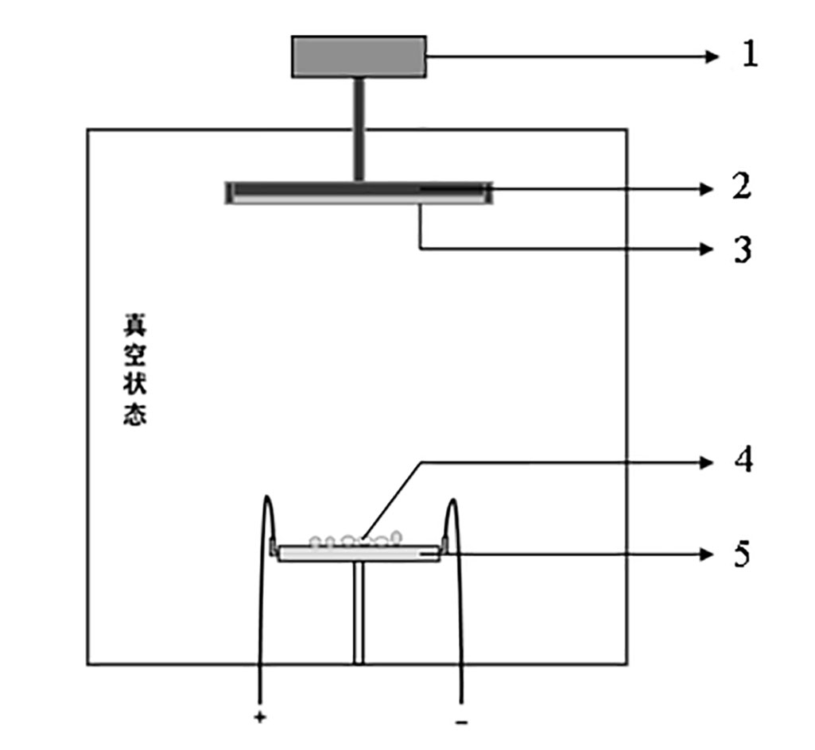

图1

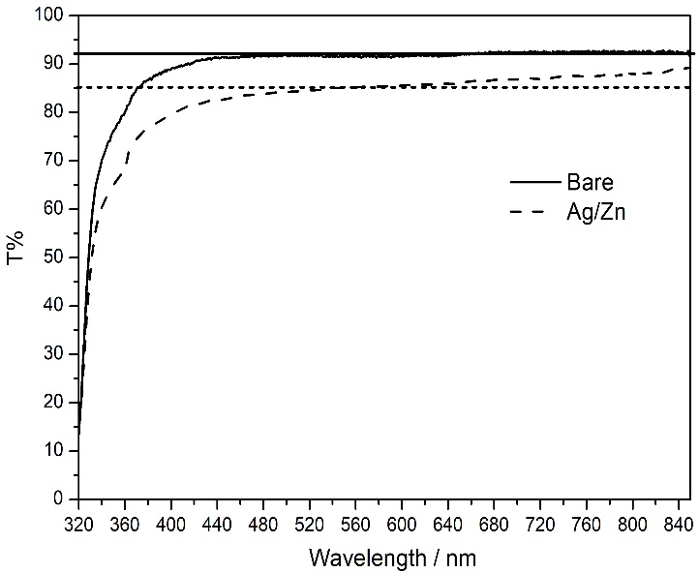

图2

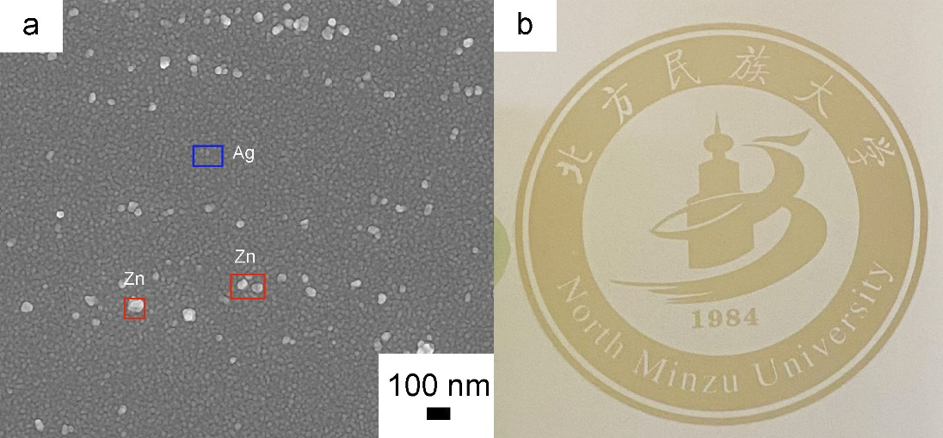

图3

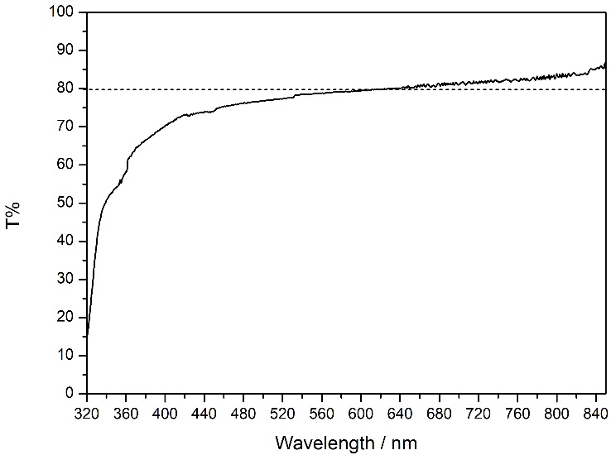

图4



图5

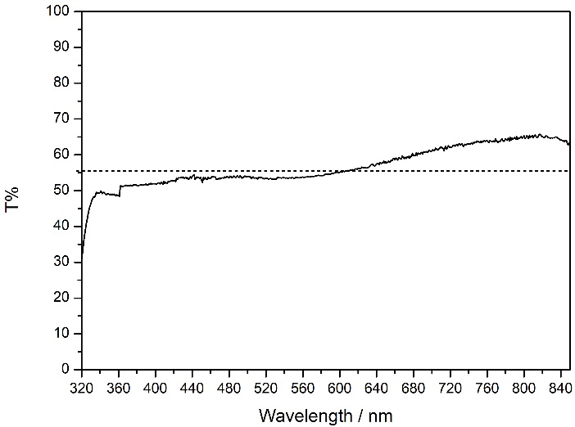

图6



图7

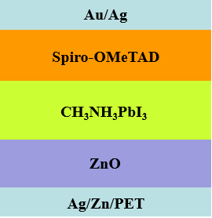

图8

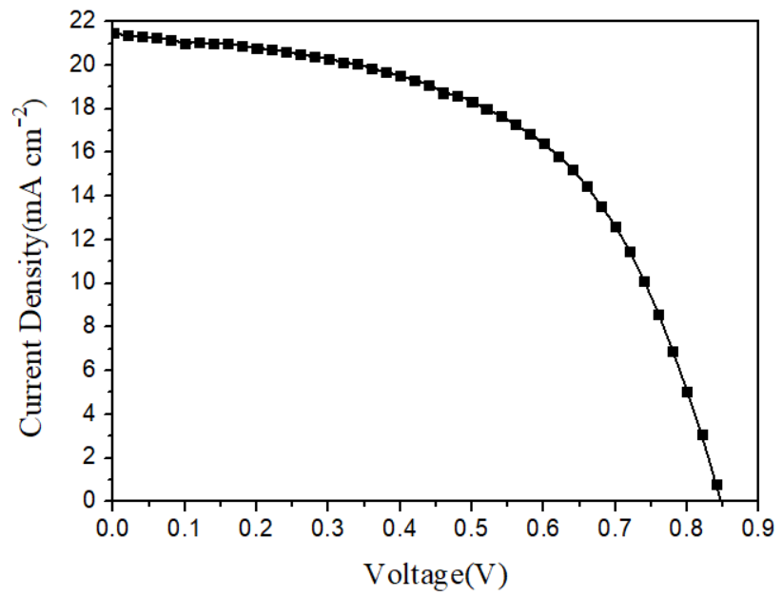

图9

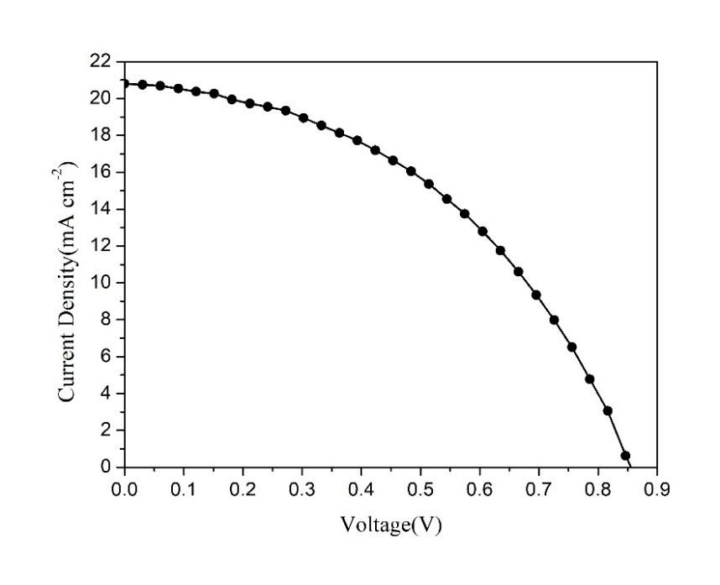

图10

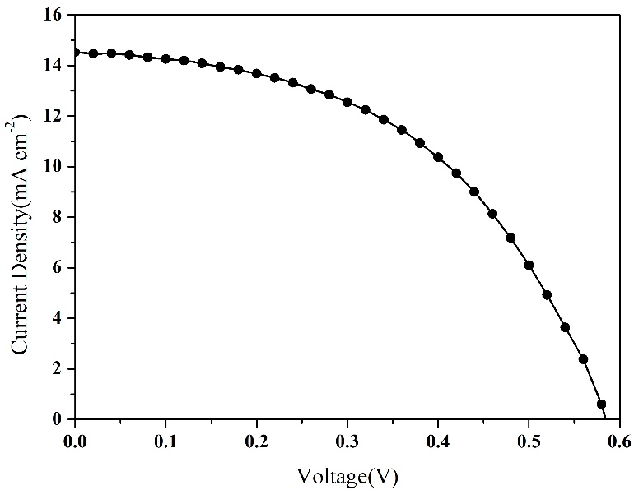

图11

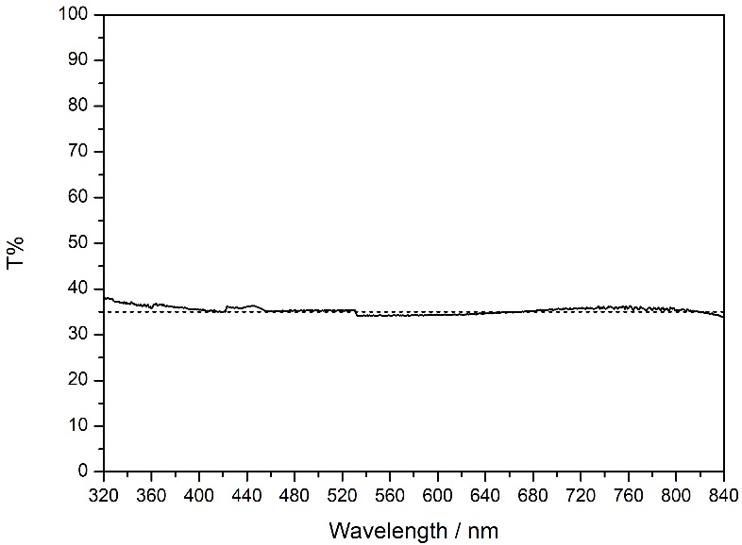

图12

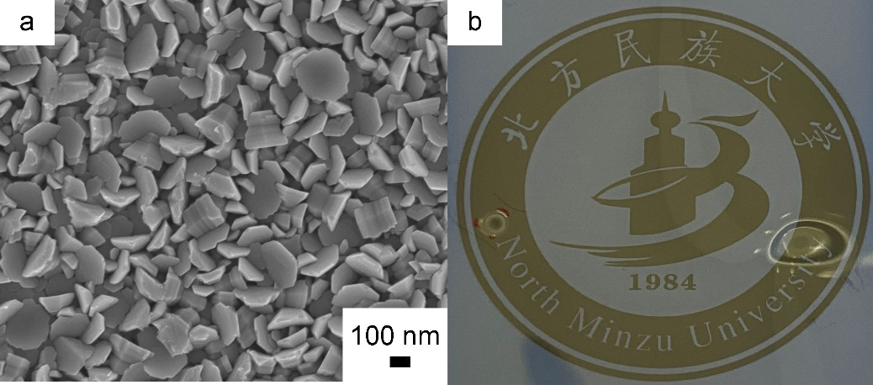

图13

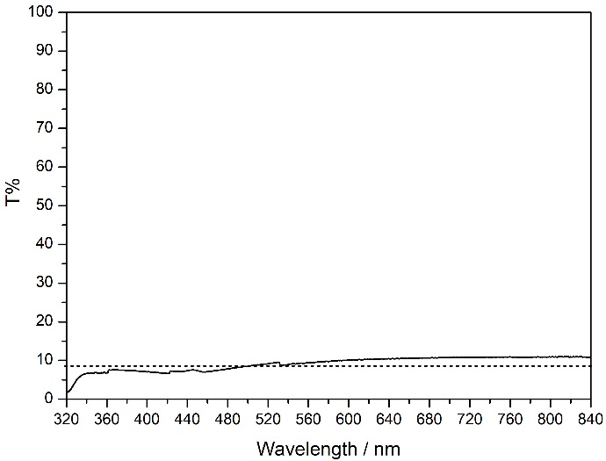

图14

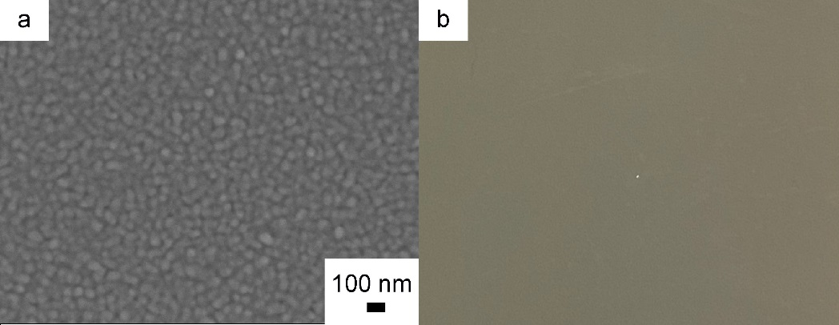

图15

1、一种柔性Ag/Zn导电薄膜的制备方法，其特征在于：包括以下步骤：

步骤1：将银粒和锌粒分别去除表面杂质并清洗干燥；

步骤2：将基底处理成方形片，浸入乙醇溶液中超声处理，再采用紫外臭氧处理；

步骤3：将预处理得到的银粒和锌粒混合均匀后采用真空旋转蒸镀法将其负载于基底上，即得。

2、根据权利要求1所述的一种柔性Ag/Zn导电薄膜的制备方法，其特征在于：所述基底采用PET或者PEN塑料基底。

3、根据权利要求1所述的一种柔性Ag/Zn导电薄膜的制备方法，其特征在于：所述银粒和所述锌粒的质量比为1：（0.8~1.2）。

4、根据权利要求1所述的一种柔性Ag/Zn导电薄膜的制备方法，其特征在于：所述真空旋转蒸镀法实施采用的装置包括装置本体，所述装置本体内设有蒸镀室，所述蒸镀室内设有用于放置银粒/锌粒混合料的电极盘，所述电极盘上方设有用于放置基底片的卡槽，所述卡槽连接外置旋转电机；所述蒸镀室通过管道外接抽真空仪。

5、根据权利要求4所述的一种柔性Ag/Zn导电薄膜的制备方法，其特征在于：所述电极盘与所述卡槽的垂直距离为15cm。

6、根据权利要求4或5所述的一种柔性Ag/Zn导电薄膜的制备方法，其特征在于：所述电极盘的材质为金属钼或金属钨。

7、根据权利要求1或4所述的一种柔性Ag/Zn导电薄膜的制备方法，其特征在于：所述真空旋转蒸镀法的控制参数为：转速为60~120rpm，真空度为0.6 Pa以下，蒸镀电流15~25A预热3~5min后升至40~50A蒸镀。

8、一种柔性Ag/Zn导电薄膜，其特征在于：是采用权利要求1~7任意一项所述的制备方法获得。

9、根据权利要求8所述的一种柔性Ag/Zn导电薄膜，其特征在于：所述柔性Ag/Zn导电薄膜中Ag的质量含量为0.15~0.35 mg/cm2，Zn的质量含量为0.15~0.35 mg/cm2。

10、一种钙钛矿太阳能电池，其特征在于：采用的是权利要求8或9所述的柔性Ag/Zn导电薄膜。

本发明提供一种柔性Ag/Zn导电薄膜及其制备方法和应用。该Ag/Zn导电薄膜的制备方法包括以下步骤：步骤1：将银粒和锌粒分别去除表面杂质并清洗干燥；步骤2：将基底处理成方形片，浸入乙醇溶液中超声处理，再采用紫外臭氧处理；步骤3：将预处理得到的银粒和锌粒混合均匀后采用真空旋转蒸镀法将其负载于基底上。本发明的柔性Ag/Zn导电薄膜的导电层形貌为Ag纳米粒子与Zn纳米粒子的复合物，粒径均一，电子迁移率高，导电性与透光性良好，并且导电层与透明基底层结合力强。此外，本发明制备柔性导电薄膜的时间较短，可在20~40 min完成整个流程，工艺路径短，操作简单，成本低，适合于商业生产。

